卓学第二三个模块接口，传科目就没数据，科目字段不传就能回来数据。

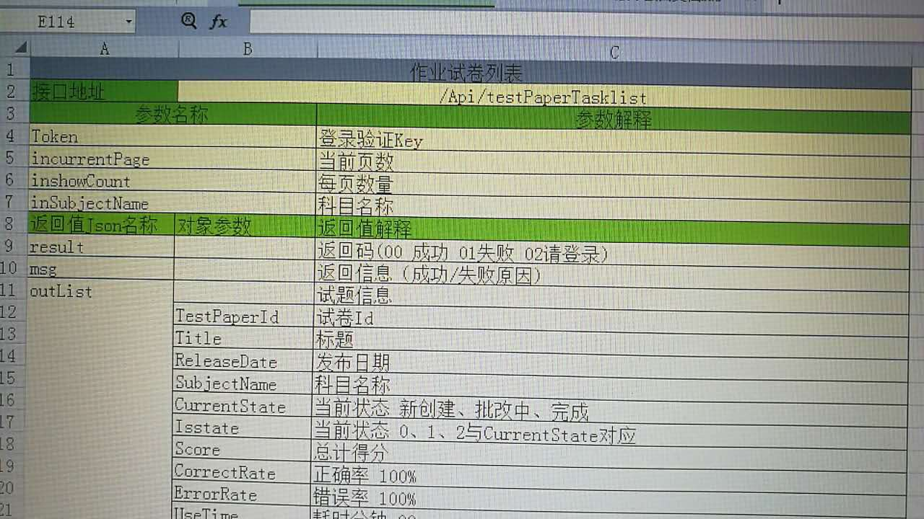

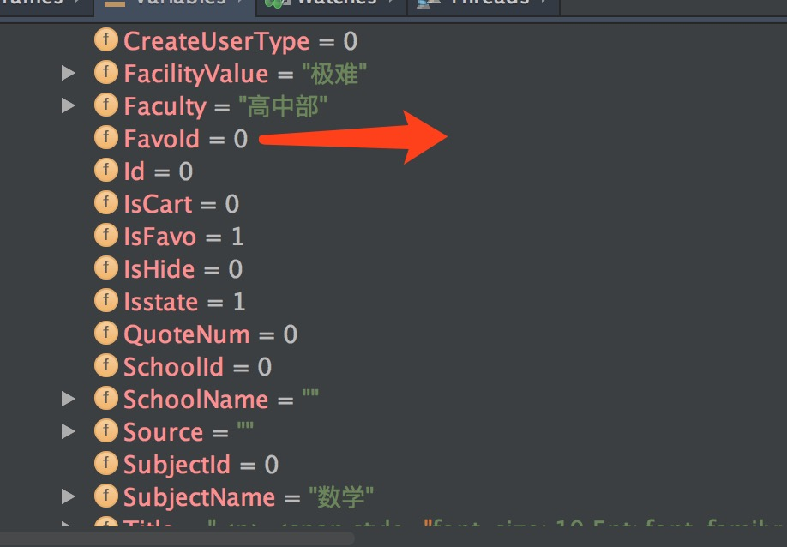

我有道错题testId255，被收藏在收藏夹id67。但返回的收藏夹id还是0

试题回显接口回来的数据不对

题号292

试题解析接口的关联知识点和章节点 现在还是ID

"KnowledgeId": "7,87,456,457,458,459,460,461,462,463,464,465,88,122,123,124,125,126,127,128,129,130,131,1154,132,133,134,277,278,279,280,281,282,283,284,285,286,287,288,289,290,291,302,303,293,294,295,296,297,298,299,300,301,466,467,468,469",

"ChapterId": "586,587,588,589,590,591,592,593,594,595,596,597,598,599,600,601",

需要增加一个接口，根据id的列表返回可读的章节点或知识点信息，格式和后台一致

xxx->xxx->xxx->xxx

xxx->xxx->xxx->xxx

xxx->xxx->xxx->xxx

xxx->xxx->xxx->xxx

提供一个接口返回卓学账号的创建时间

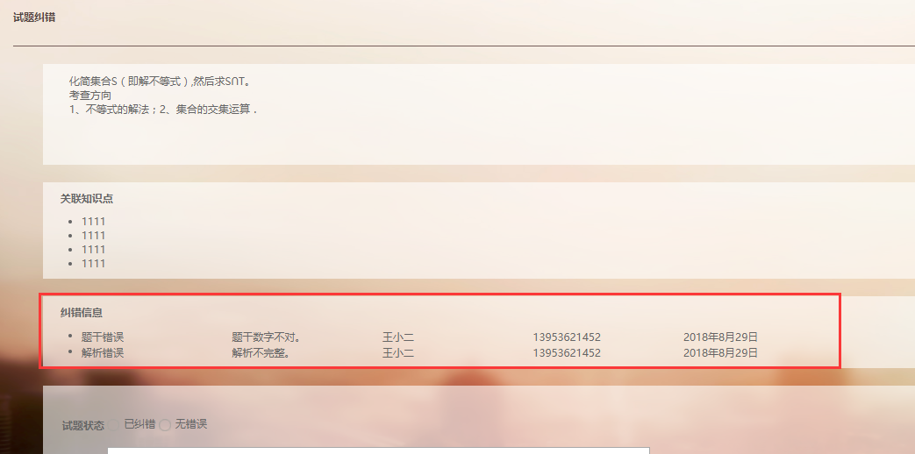

需要增加一个接口返回纠错信息